2020-CN-04-deu Legespiel
6yo–8yo:  – | 8yo–10yo:  – | 10yo–12yo:  – | 12yo–14yo:  – | 14yo–16yo:  – | 16yo–19yo:  easy
Answer Type: Multiple-Choice
Categories (click to choose):  ☑ algorithms and programming  ☐ data structures and representations |  |  | ☐ computer processes and hardware  ☐ communication and networking  ☐ interactions, systems and society

Body
Giulia will Plättchen kaufen, um damit diese Figur legen:
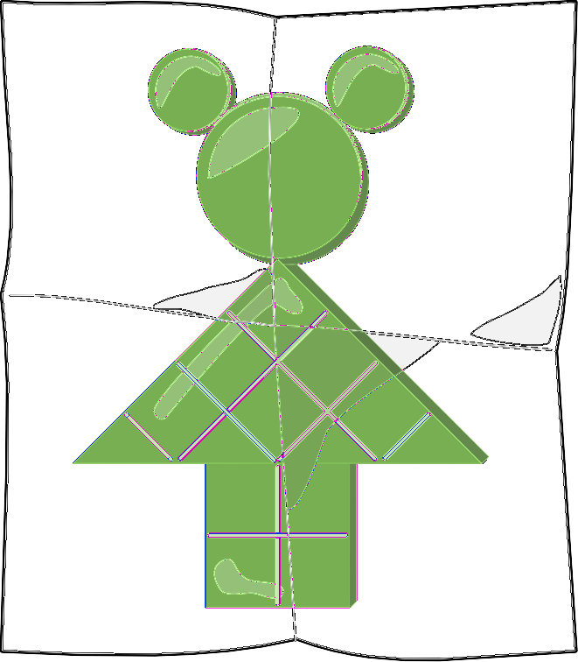
Der Spielzeugladen bietet verschiedene Plättchen in beliebiger Menge an. Die Preise pro Plättchen variieren von 1 bis 7 Münzen.
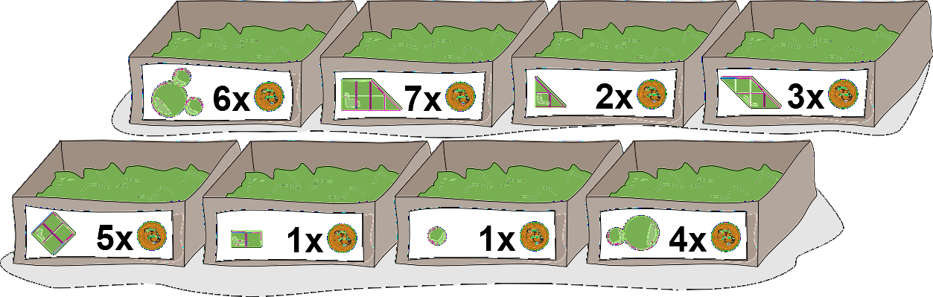
Die Plättchen können beim Legen beliebig gedreht und gewendet werden, sie dürfen sich aber nicht überlappen.

Question / Challenge
Wie viele Münzen muss Giulia ausgeben, wenn sie die günstigste Option wählt?

Answer Options / Interactivity Description
Input field for an integer number that only accepts digits. The only correct answer is 13. Alternatively, if the implementation is not possible, multiple choice with the following options:
- 13 Münzen
- 14 Münzen
- 16 Münzen
- 20 Münzen

Answer Explanation
Die richtige Antwort lautet 13 Münzen.
Ein Lösungsansatz ist, dass man einzelne Teile der Figur separat betrachtet. Am einfachsten beginnt man beim Kopf, der nur mit runden Plättchen gelegt werden kann:
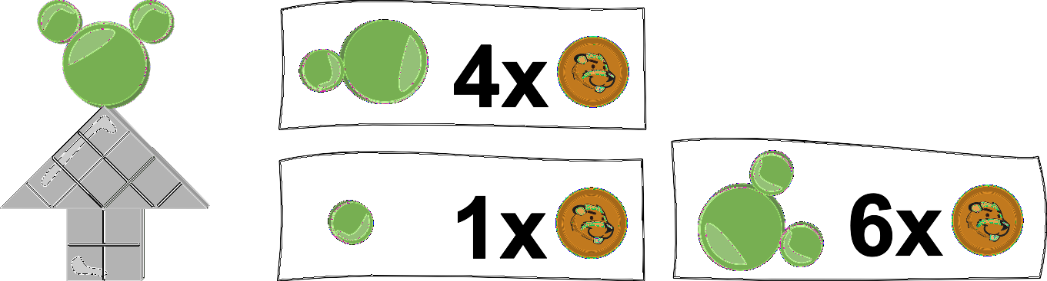
Für den Kopf gibt es nur zwei Möglichkeiten: Entweder benutzt man direkt das passende Plättchen für 6 Münzen oder aber man setzt es aus den anderen beiden runden Plättchen zusammen, die zusammen 4 + 1 = 5 Münzen kosten. Die zweite Option ist günstiger, wir benutzen also diese.
Der Rest der Figur kann nur aus eckigen Plättchen zusammengesetzt werden.
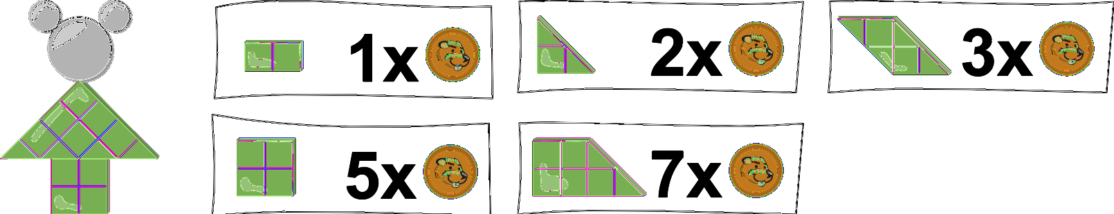
Man könnte jetzt alle möglichen Varianten zum Legen der Figur durchprobieren und für alle den Preis ausrechnen. Das ist aber sehr aufwendig. Folgende Beobachtungen zu den eckigen Plättchen führen schneller auf die Lösung:
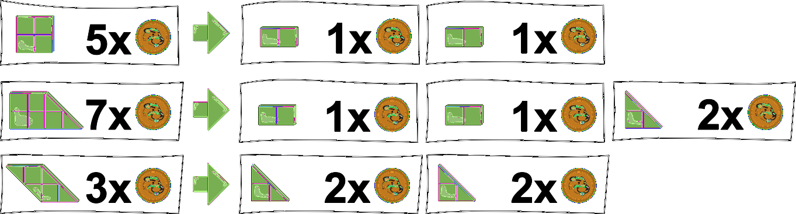
- Ein Quadrat-Plättchen für 5 Münzen kann immer durch zwei Rechtecke für 1 + 1 = 2 Münzen ersetzt werden. Das macht es immer günstiger.
- Man könnte ein Quadrat-Plättchen stattdessen auch durch zwei Dreiecke ersetzen, das wäre mit 2 + 2 = 4 Münzen aber wieder etwas teurer, dies ist also die schlechtere Option.
Deshalb kauft Giulia nie ein Quadrat, auch wenn es irgendwo gut passen würde, sondern stattdessen immer zwei Rechtecke.
- Ein Trapez für 7 Münzen kann durch ein Quadrat und ein Dreieck zusammengesetzt werden. Wenn wir das Quadrat durch zwei Rechtecke ersetzen, reichen also 1 + 1 + 2 = 4 Münzen für ein Trapez.
Also kauft Giulia nie direkt ein Trapez, auch wenn eines gut passen würde, sondern setzt es stattdessen immer mit zwei Rechtecken und einem Dreieck zusammen.
- Das Parallelogramm für 3 Münzen könnte durch zwei kleinere Dreiecke für 2 + 2 = 4 Münzen ersetzt werden. Das macht es aber nur teurer, ist also keine gute Option.
Ein Parallelogramm könnte nützlich sein für Giulia, aber ob das wirklich so ist, zeigt erst eine genauere Untersuchung.
Version A |  | Version B
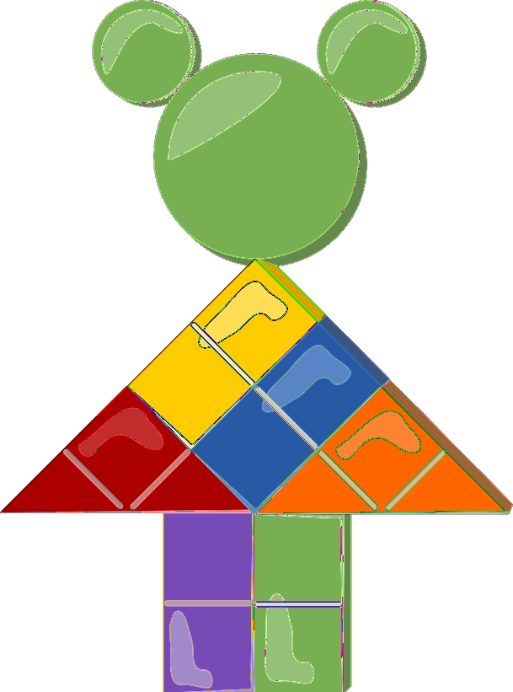 | Kopf aus 5 Münzen  Körper aus  4 Rechtecken und 2 Dreiecken:  1 + 1 + 1 + 1 + 2 + 2 = 8 Münzen | 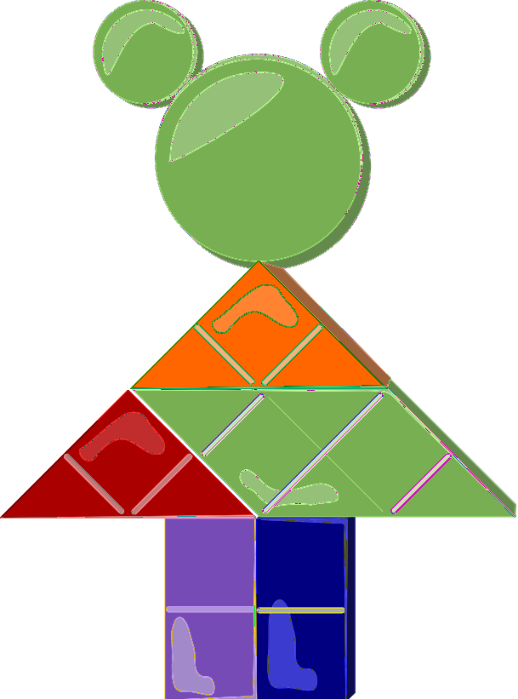 | Kopf aus 5 Münzen  Körper aus 1 Parallelogramm,  2 Rechtecken und 2 Dreiecken:  3 + 1 + 1 +2 + 2 = 9 Münzen
Verwendet Giulia kein Parallelogramm, dann benötigt sie zwei Dreiecke, um die dreieckigen Spitzen links und rechts in der Figur zu legen. Den Rest kann sie dann mit Rechtecken legen, so wie in der Version A, die total 5 + 8 = 13 Münzen kostet.
Das Parallelogramm passt nur auf eine Weise in die Figur, wie in Version B gezeigt (oder spiegelverkehrt dazu). Wenn ein Parallelogramm so gelegt wird und der Rest mit Rechtecken und Dreiecken aufgefüllt wird, kostet die Figur 5 + 9 = 14 Münzen. Alle anderen Platzierungen des Parallelogramms würden zu Lücken führen, die nicht aufgefüllt werden können.
Somit ist klar, dass 13 Münzen die günstigste Lösung ist.

It’s Informatics
Die Aufgabe mit vorgegebenen Plättchen eine gewisse Figur zu legen, kann schon für sehr wenige Teile extrem kompliziert sein. Ein Beispiel ist das Legespiel Tangram.
Das vorliegende Problem ist sogar noch komplizierter, weil man zusätzlich den Gesamtpreis der Plättchen optimieren muss. Ein solches Problem nennt man in der Informatik ein Optimierungsproblem.
Gelöst wurde das Problem mit einem wichtigen Prinzip der Informatik: Ein Problem in kleinere Teilprobleme aufteilt, die man unabhängig voneinander lösen kann und deren Lösungen sich dann zu einer Gesamtlösung zusammensetzen lassen. Konkret wurde das Problem in zwei unabhängig lösbare Teilprobleme aufgeteilt, eines für die runden Plättchen und eines für die eckigen Plättchen. Bei den eckigen Plättchen kann man wiederum die günstigste Plättchenkombination für ein Quadrat überall wiederverwenden, ohne immer wieder darüber nachdenken zu müssen. Ebenso beim Parallelogramm.
Das Aufteilen in unabhängige Teilprobleme ist beim Programmieren sehr wichtig. Das Wiederverwenden von Lösungen für mehrfache auftretende Teilprobleme kann viel Zeit sparen. Man spricht hier vom Prinzip der Modularität. Das Aufteilen in kleinere Teilprobleme ist auch die Grundlage für Programme nach dem Prinzip “Teile und herrsche” (Lateinisch «Divide et impera», Englisch «Divide and Conquer»).

Keywords and Websites
Optimierungsproblem, Teile und Herrsche, Modularität, Tangram
https://de.wikipedia.org/wiki/Tangram
https://de.wikipedia.org/wiki/Modularität
https://de.wikipedia.org/wiki/Optimierungsproblem
https://de.wikipedia.org/wiki/Teile-und-herrsche-Verfahren

Wording and Phrases
Plättchen – Das einzelne Bauteil aus der die Figur gelegt wird.
Quadrat, Rechteck, Dreieck, Trapez und Parallelogramm sind Formen der Plättchen.
Eine Figur legen – Die Figur aus einzelnen Plättchen zusammensetzen.
Figur, ist die zu legende Gesamtfigur: Kopf – oberer Teil aus runden Plättchen, Körper – unterer Teil aus eckigen Plättchen.

Comments
By: Pieter Waker (svn: waker) on 2020-04-17 Non-assigned review: Rating as is: 3/6, Potential: 6/6, It's informatics section: Great as it is nowThis really should be a drag and drop problem. // The pieces at the bottom are too difficult to scale so that other solutions look reasonable until on actually takes measurements
========================================
By: Vipul Shah (svn: shah) on 2020-04-22 Assigned review: Rating as is: 3/6, Potential: 5/6, It's informatics section: Great as it is nowI like the task. although the blocks have markers, it is not very clear if the blocks fit the images directly or if they need to scale. The answer options should include 16 and 17 as options, if the square block (+3) and the face (+1) were to be used. The template used is the older template.
========================================
Milan Rajković, miksam22000@gmail.com, 2020-05-18, Task Revised, changes to body of the task
Andrej Blaho, andrej.blaho@gmail.com, 2020-05-19, Task Revised, changes to answer options, paragraph informatics and wording
Nora A. Escherle (nora.escherle@senarclens.com), Switzerland, 2020-05-21; Task and graphics revised, changes to answer options (all options are valid solutions now), answer explanation expanded, 3 new graphics to illustrate the other answer options
=====================================
pre-D-A-CH-HU comments:
Wilfried Baumann: I quickly found a solution that was very good but not optimal. If I had known there is a better solution I would have kept looking.
Christian Datzko: Is this math (geometry) rather than CS? The optimization part is just there to make it difficult, isn’t it?
Susanne Datzko: neue Graphiken, Schwierigkeit einfacher als angegeben, eventuell die Story ändern bzw. Interaktiv machen.
Karsten: This is a good decomposition problem. But not really a good algorithm example. -> Reclassify?
Zsuzsa Pulhar: Warum “beaver”? Zu viel Rechnen
Wolfgang Pohl: I think the geometry is just to make the optimization difficult. ;-)
=======================================
Fabian Frei (fabian.frei@inf.ethz.ch), Switzerland, 2020-07-13: German adaptation, rewritten task, explanation, It’s Informatics, changed order of answers.
Susanne Datzko, susanne.datzko@inf.ethz.ch, Switzerland, 2020-08-02:
- «junger Biber» mit italienischem Mädchennamen «Giulia» ersetzt
- nachbauen, platzieren, zusammensetzen möglichst vereinheitlicht mit dem Verb «legen»
- «Bauteile» durch «Plättchen» ersetzt
- Antworterklärung umgeschrieben, insbesondere richtige Geometrische Bezeichnungen für die Einzelnen Plättchen verwendet und Lösungen mit Graphiken illustriert, das «wir» entfernt.
- neue Graphiken erstellt
- Wording konkretisiert und angepasst
- Its informatics etwas umformuliert.
- Metadaten aufgeräumt und ergänzt.
Fabian Frei (fabian.frei@inf.ethz.ch), Switzerland, 2020-08-02/19: Kleine Korrektur in Grafik, Erklärungen logisch etwas genauer formuliert/strukturiert, «It’s Informatics« etwas gekürzt und präzisiert. Zweimal «Quadrat-Plättchen» statt nur «Quadrat» zur Verdeutlichung.

Graphics and Other Files
2020-CN-04-deu.odt This file.
Original Graphic from the author
2020-CN-04_taskbody2[-compatible].svg, 2020-CN-04_explanation[1-4].svg, 2020-CN-04_taskbody1[-compatible].svg: remade from scratch by Susanne Datzko

Authors
Wenpan Sheng, 787004560@qq.com, China
Fan Wang, 592224307@qq.com, China
Binru Zhi, binruzhi@163.com, China
Congyu Tian, 454723784@qq.com, China
Fei Shang, sf81076@163.com, China
Yang Xing, xywzy468129@163.com, China

Contributors
Fabian Frei, fabian.frei@inf.ethz.ch, Switzerland
Nora A. Escherle, nora.escherle@senarclens.com, Switzerland
Juraj Hromkovič, juraj.hromkovic@inf.ethz.ch, Switzerland
Susanne Datzko, susanne.datzko@inf.ethz.ch, Switzerland

Graphics
Susanne Datzko, susanne.datzko@inf.ethz.ch, Switzerland

License

Copyright © 2020 Bebras – International Challenge on Informatics and Computational Thinking. This work is licensed under a Creative Commons Attribution-ShareAlike 4.0 International License. https://creativecommons.org/licenses/by-sa/4.0/.

